

国开学生函〔2023〕2号

关于开展“4·15”国家安全教育活动的通知

国家开放大学各分部、学院：
今年4月15日是第八个全民国家安全教育日，按照《教育部思想政治工作司关于组织开展2023年全民国家安全教育日活动的通知》（教思政司函〔2023〕3号）相关要求，国家开放大学决定在“4·15”全民国家安全教育日来临之际，面向办学体系全体学生开展国家安全教育活动，现将有关事项通知如下。
一、活动主题
贯彻总体国家安全观，增强全民国家安全意识和素养，夯实以新安全格局保障新发展格局的社会基础。
二、活动对象
国家开放大学在读学生。
三、活动内容
1.组织学生参加教育部思想政治工作司指导开展的国家安全教育宣传教育活动（见附件）。
2. “国开大讲堂·国家安全教育公开课”之国家安全教育系列课程登录国开学习网http://gjaqjy.ouchn.edu.cn进行观看。
组织学生在4月15日上午10:00扫描下方二维码进行观看，或
进入央视频https://yspapp.cn/Xou观看直播。
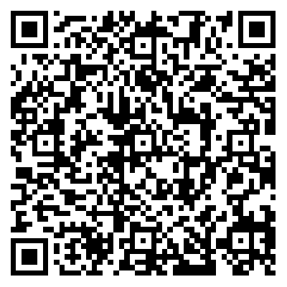
公开课结束后在国开学习网和央视频平台提供视频回放，方便师生回看。
3. 各分部、学院结合自身实际，围绕主题策划组织形式多样的宣传教育活动。
四、活动要求
1.各分部、学院要贯彻落实教育部关于国家安全教育的决策部署，深入学习贯彻党的二十大精神和习近平法治思想，进一步推动总体国家安全观深入人心、落地生根，引导学生挺膺担当时代新人，共筑国家安全防线。
2.请各分部、学院于4月16日前将活动情况总结电子版报送国家开放大学学生工作与教师发展部：xshd@ouchn.edu.cn。总结应包含活动内容、学生参与数量等情况介绍，以及相关的图片及视频。
五、联系人及方式
学生工作与教师发展部：狄晓暄，马宁
联系电话：010-57519506，57519175
邮箱：xshd@ouchn.edu.cn

附件：教育部思想政治工作司指导开展的重点宣传教育活动及
参与方式

国家开放大学
2023年4月6日
附件
教育部思想政治工作司指导开展的
重点宣传教育活动及参与方式

1.录制播出以“千万师生同上一堂国家安全教育课”为主题的公开课。4月14日15时，通过中国大学生在线官网https://dxs.moe.gov.cn及中国大学生在线视频号、微博、快手、B站等直播平台发布，请组织学生错峰观看学习。（中国大学生在线联系人及电话：卫彦瑾，010-58581890）

中国大学生在线官网 中国大学生在线视频号 中国大学生在线微博 中国大学生在线快手 中国大学生在线B站

2.指导举办“高校学生国家安全教育素养展示活动”。指导中国高等教育学会保卫学专业委员会和高校思想政治工作创新发展中心举办，3月，各省根据实际情况，组织省内展示和选拔，大力营造开展国家安全宣传教育的浓厚氛围。3月31日前，各省确定并报送参加全国展示活动的代表队员，4月12日至13日在长安大学举行全国展示活动，将采取知识问答、案例分析、情景剧表演、观点辩论等形式进行。（中国高等教育学会保卫学专业委员会联系人及电话：赵鹏，0731-88823008；长安大学联系人及电话：王津，029-61105275）
3.指导开展“国家安全教育主题短视频线上接力活动”。3月20日至4月20日，指导中国大学生在线发起“挺膺担当时代新人，共筑国家安全防线”全民国家安全教育日线上视频号话题，各高校可关注微信视频号“@中国大学生在线”后进入首页“2023全民国家安全教育”活动专题，添加话题 #国家安全日，并@中国大学生在线 @微信高校 @学校官方及师生好友账号后发布原创主题短视频，参与话题接力。（中国大学生在线联系人及电话：张洪涛，010-58582344）
4.开展“反邪教警示教育进校园”活动。即日起，各地各高校可登陆中国反邪教网https://www.chinafxj.cn/n250/n2
61/index.html，或中国大学生在线https://dxs.moe.gov.cn“反邪教警示教育进校园”专题，下载宣传海报、展板、警示教育片等素材，通过校内媒体、宣传栏、易拉宝等形式进行宣传展示，引导师生关注“中国反邪教”微信公众号，积极开展线上线下警示教育活动，提高师生防范邪教的意识和能力。（中国反邪教网联系人及电话：吴丽芬，010-63977991-310）
5.开设“国开大讲堂·国家安全教育公开课”。国家开放大学联合“央视频”推出国防教育系列课程作为“全民国家安全教育公开课”，通过国开学习网向全社会免费播放。即日起至5月31日期间，全国高校学生、国家开放大学学生，以及所有社会学习者均可登录国开学习网：http://gjaqjy.ouchn.edu.cn进行免费学习。（国家开放大学联系人及电话：狄晓暄，010-57519506）
6.开展“微博#国家安全日#话题”互动。中国大学生在线将在微博、微信、快手、抖音、B站等平台设置#国家安全日#话题标签，各地各高校可通过官方账号、师生个人账号参与话题互动。

